İşgücü Piyasası Görünümü:
Aralık 2018

17 Aralık 2018

TARIM HARİÇ TÜM SEKTÖRLERDE İSTİHDAM KAYBI

Seyfettin Gürsel*, Gökçe Uysal Kolaşın∗∗ ve Yazgı Genç ***

Yönetici Özeti

Mevsim etkilerinden arındırılmış işgücü verilerine göre tarım dışı işsizlik oranı Eylül 2018 döneminde 0,2 yüzde puan artarak yüzde 13,3 olarak gerçekleşmiştir. Bu dönemde tarım dışı istihdamda kuvvetli bir düşüş gerçekleşmiş, ancak tarım dışı işgücünün de azalmasıyla birlikte tarım dışı işsizlikte artış 0,2 yüzde puanla sınırlı kalmıştır. Eylül 2018 döneminde tarım dışı sektörlerin hepsinde istihdam kayıpları kaydedilmiştir. İstihdam sanayide 32 bin, inşaatta 29 bin ve hizmetlerde 50 bin kişi azalmıştır. Eylül 2018 döneminde erkeklerin tarım dışı işsizlik oranı 0,6 yüzde puan artarken kadınların tarım dışı işsizlik oranı 0,2 yüzde puan azalmıştır. Betam tahmin modeli mevsim etkilerinden arındırılmış tarım dışı işsizlik oranının 0,1 yüzde puan artarak Ekim 2018 döneminde yüzde 13,4 olacağını öngörmektedir.

Tarım dışı istihdamda kuvvetli azalış

Mevsim etkilerinden arındırılmış verilere göre Eylül 2018 döneminde Ağustos 2018 dönemiyle kıyaslandığında tarım dışı istihdam 112 bin azalarak 23 milyon 534 bin kişiye gerilemiştir (Şekil 1,Tablo 1). Tarım dışı istihdamdaki gerileme Haziran-Temmuz-Ağustos 2016 dönemlerindeki gerilemeye yakın büyüklüktedir. Bu dönemde tarım dışı işgücü 66 bin azalarak 27 milyon 144 bine düşmüştür. Görece genç bir nüfusa sahip Türkiye’de işgücü de istikrarlı bir şekilde artar. Bu dönemde genel eğilimin aksine işgücünde azımsanmayacak büyüklükte bir azalma (66 bin) kaydedilmiştir. Bu gelişmeler sonucunda tarım dışı işsiz sayısındaki artış 46 bin kişiyle sınırlı kalmış, işsiz sayısı 3 milyon 610 bine, tarım dışı işsizlik oranı ise yüzde 13,3’e yükselmiştir.

Şekil 1 Mevsim etkilerinden arındırılmış tarım dışı işgücü, istihdam ve işsizlik oranı
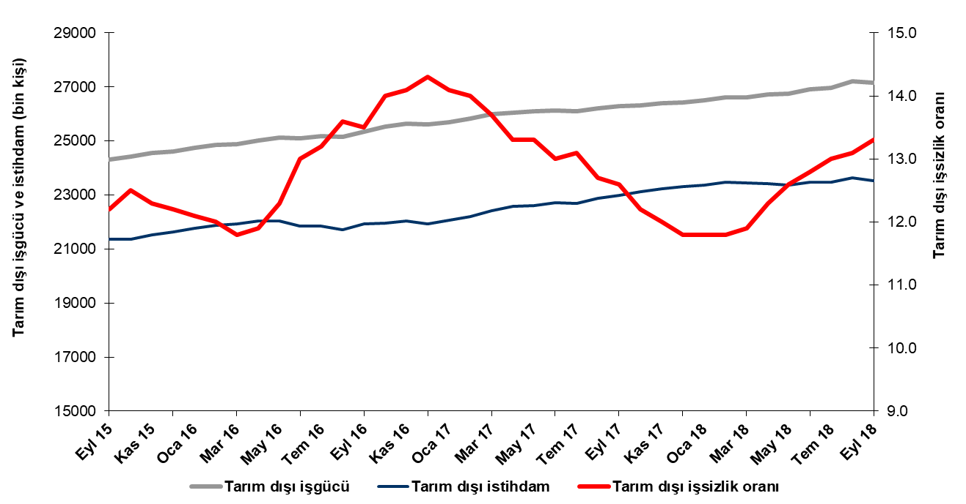
Kaynak: TÜİK, Betam

Ekim 2018 döneminde işsizliğin 0,1 yüzde puan artmasını bekliyoruz

Betam tahmin modeli, mevsim etkilerinden arındırılmış tarım dışı işsizliğin 0,2 yüzde puan artışla Eylül 2018 döneminde yüzde 13,2 olacağını tahmin etmişti. TÜİK, Ağustos 2018 döneminde yüzde 13,0 olarak gerçekleşen tarım dışı işsizlik oranını yüzde 13,1’e revize etmiştir. Tarım dışı işsizlik oranı 0,2 puan artarak Eylül 2018 döneminde 13,3 olarak gözlemlenmiştir. Betam tahmin modeli Ekim 2018 döneminde mevsim etkilerinden arındırılmış tarım dışı işsizlik oranının artarak yüzde 13,4 seviyesine ulaşacağını öngörmektedir. Tahmin modelinin ayrıntılarına Betam internet sitesinden ulaşılabilir. Tahmin modelinde kullanılan Kariyer.net verilerinden ilan başına başvuru sayısı Şekil 3'de gösterilmektedir. Kariyer.net'in verileri Betam tahmin modelinin girdilerinden biri olmakla birlikte tek etken değildir. Tahminde kullanılan ekonometrik modelde İŞKUR verileri, reel kesim güven endeksi, kapasite kullanım oranı gibi farklı birçok değişken kullanılmaktadır.

Şekil 2 Mevsim etkilerinden arındırılmış tarım dışı işsizlik oranı ve ilan başına başvuru sayısı
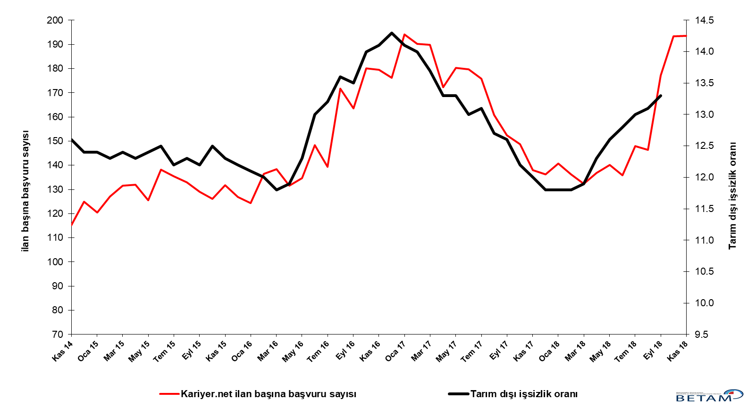
Kaynak: Kariyer.net, TÜİK, Betam

Tarım dışı sektörlerde istihdam kaybı

Mevsimsellikten arındırılmış sektörel istihdam verilerine göre Eylül 2018 döneminde Ağustos 2018 dönemine kıyasla istihdam tarımda artarken tarım dışı tüm sektörlerde azalmıştır (Şekil 3,Tablo 2). Bu dönemde hizmetler istihdamı 50 bin azalırken, sanayi istihdamı 32 bin, inşaat istihdamı ise 29 bin kişi azalmıştır. Şubat 2018 döneminden bu yana inşattaki istihdam kayıpları 200 bini bulmuştur, (Tablo 2). Ağustos 2018 döneminde hizmetlerdeki güçlü istihdam artışının (154 bin) Eylül 2018 döneminde yerini istihdam kaybına bırakması dikkat çekicidir.
Şekil 3 Sektörlerin istihdam değişimi (bin kişi)

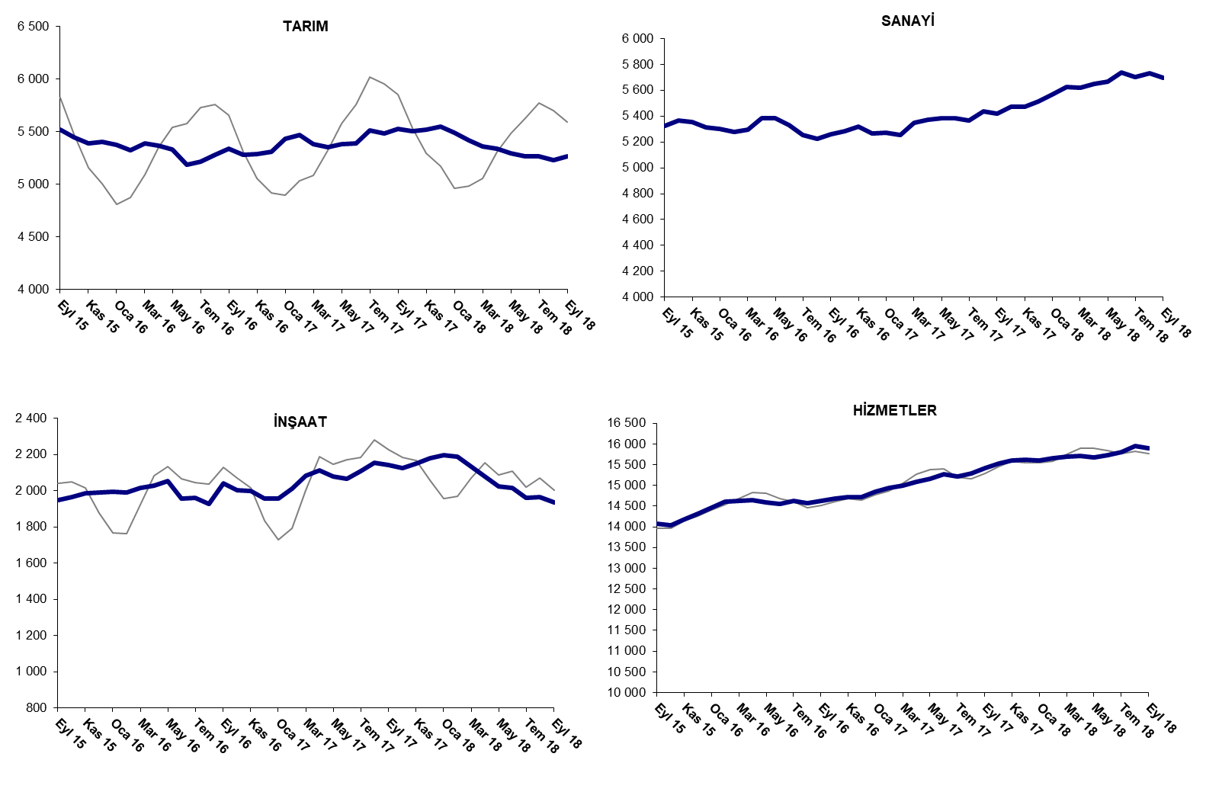

Kaynak: TUİK, Betam

Tarım dışı işsiz sayısı yıllık olarak arttı

Eylül 2018 döneminde bir önceki yılın aynı dönemine kıyasla mevsim etkilerinden arındırılmamış tarım dışı işgücü 827 bin (yüzde 3,1), tarım dışı istihdam 531 bin (yüzde 2,3) artmıştır (Şekil 4). Bu gelişmelerin sonucunda tarım dışı işsiz sayısı da 296 bin kişi artarak 3 milyon 664 bine yükselmiştir.

Şekil 4 Tarım dışı işgücü, istihdam ve işsiz sayısında yıllık değişimler
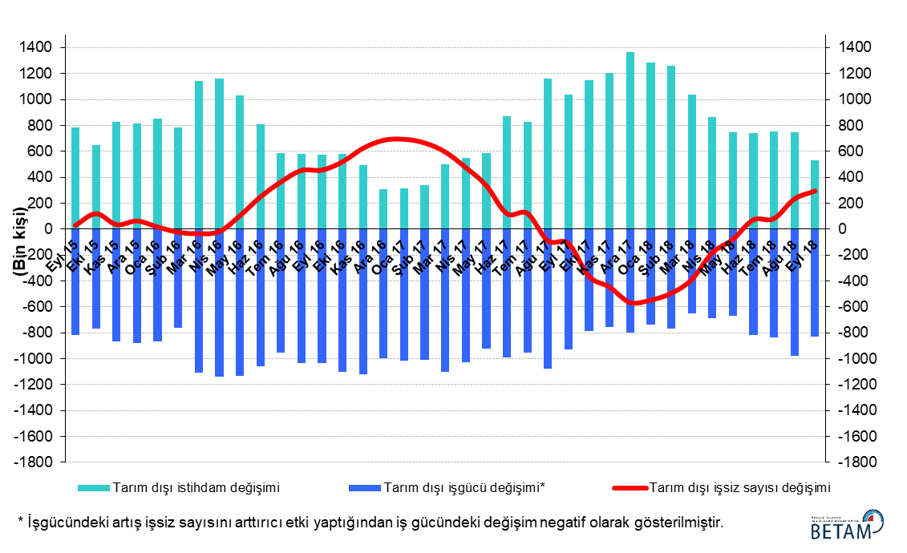
Kaynak: TÜİK, Betam

Erkeklerde güçlü işsizlik artışı

Şekil 5’te mevsim etkilerinden arındırılmış kadın ve erkek tarım dışı işsizlik oranları verilmektedir. Eylül 2018 döneminde kadınların tarım dışı işsizlik oranı Ağustos 2018’e kıyasla 0,2 yüzde puan azalarak yüzde 17,9, erkeklerin işsizlik oranı ise 0,6 yüzde puan artarak yüzde 11,0 olmuştur. Erkeklerdeki işsizlik oranının artmasının ardında istihdam kayıpları yatmaktadır. Erkek istihdamı Eylül 2018 döneminde Ağustos 2018 dönemine kıyasla 105 bin gerilemiştir. Aynı dönemde kadınlarda istihdam kaybı 6 binle kısıtlı kalmıştır. Erkeklerde artan kadınlarda ise azalan tarım dışı işsizlik oranına paralel olarak tarım dışı işsizlik oranlarındaki toplumsal cinsiyet farkı Ağustos 2018 döneminde 7,8 yüzde puan iken Eylül 2018 döneminde 6,9 yüzde puana düşmüştür.

Şekil 5: Mevsim etkilerinden arındırılmış kadın ve erkek tarım dışı işsizlik oranları (%)
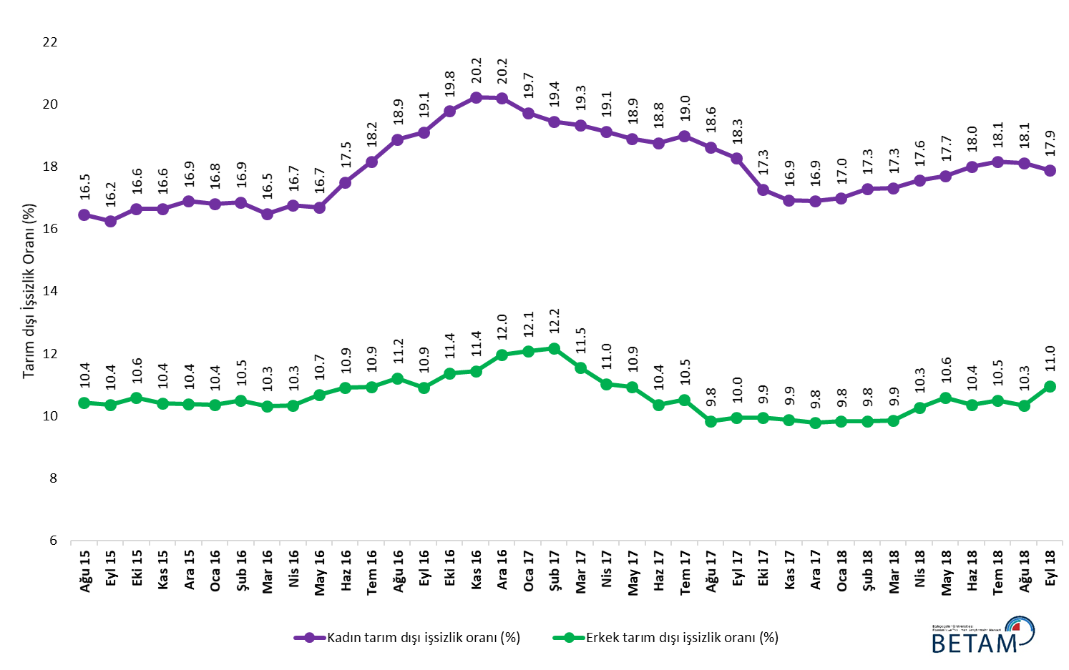
Kaynak: TÜİK, Betam

Tablo 1 Mevsim etkilerinden arındırılmış tarım dışı işgücü göstergeleri (bin kişi) *
 | İşgücü | İstihdam | İşsizlik | İşsizlik Oranı | Aylık değişimler
Ağustos 15 | 24107 | 21142 | 2965 | 12.3% | İşgücü | İstihdam | İşsizlik
Eylül 15 | 24315 | 21349 | 2966 | 12.2% | 208 | 207 | 1
Ekim 15 | 24411 | 21360 | 3051 | 12.5% | 96 | 11 | 85
Kasım 15 | 24551 | 21531 | 3020 | 12.3% | 139 | 171 | -32
Aralık 15 | 24625 | 21621 | 3004 | 12.2% | 75 | 90 | -15
Ocak 16 | 24750 | 21755 | 2995 | 12.1% | 124 | 134 | -10
Şubat 16 | 24857 | 21874 | 2983 | 12.0% | 107 | 119 | -12
Mart 16 | 24879 | 21943 | 2936 | 11.8% | 22 | 69 | -47
Nisan 16 | 25025 | 22047 | 2978 | 11.9% | 146 | 104 | 42
Mayıs 16 | 25123 | 22033 | 3090 | 12.3% | 98 | -14 | 112
Haziran 16 | 25111 | 21847 | 3264 | 13.0% | -12 | -186 | 174
Temmuz 16 | 25167 | 21845 | 3322 | 13.2% | 56 | -2 | 58
Ağustos 16 | 25147 | 21727 | 3420 | 13.6% | -20 | -118 | 98
Eylül 16 | 25356 | 21933 | 3423 | 13.5% | 209 | 206 | 3
Ekim 16 | 25535 | 21960 | 3575 | 14.0% | 179 | 27 | 152
Kasım 16 | 25646 | 22030 | 3616 | 14.1% | 111 | 70 | 41
Aralık 16 | 25601 | 21940 | 3661 | 14.3% | -45 | -90 | 45
Ocak 17 | 25695 | 22072 | 3623 | 14.1% | 94 | 132 | -38
Şubat 17 | 25819 | 22204 | 3615 | 14.0% | 124 | 132 | -8
Mart 17 | 25988 | 22428 | 3560 | 13.7% | 170 | 224 | -54
Nisan 17 | 26038 | 22575 | 3463 | 13.3% | 50 | 147 | -97
Mayıs 17 | 26091 | 22621 | 3470 | 13.3% | 53 | 46 | 7
Haziran 17 | 26115 | 22720 | 3395 | 13.0% | 24 | 99 | -75
Temmuz 17 | 26105 | 22685 | 3420 | 13.1% | -10 | -35 | 25
Ağustos 17 | 26208 | 22880 | 3328 | 12.7% | 104 | 195 | -91
Eylül 17 | 26292 | 22979 | 3313 | 12.6% | 83 | 99 | -16
Ekim 17 | 26328 | 23116 | 3212 | 12.2% | 36 | 137 | -101
Kasım 17 | 26398 | 23230 | 3168 | 12.0% | 70 | 114 | -44
Aralık 17 | 26430 | 23311 | 3119 | 11.8% | 32 | 81 | -49
Ocak 18 | 26499 | 23372 | 3127 | 11.8% | 69 | 61 | 8
Şubat 18 | 26608 | 23468 | 3140 | 11.8% | 109 | 96 | 13
Mart 18 | 26619 | 23451 | 3168 | 11.9% | 11 | -17 | 28
Nisan 18 | 26717 | 23431 | 3286 | 12.3% | 99 | -20 | 119
Mayıs 18 | 26741 | 23372 | 3369 | 12.6% | 24 | -59 | 83
Haziran 18 | 26919 | 23473 | 3446 | 12.8% | 177 | 101 | 76
Temmuz 18 | 26967 | 23461 | 3506 | 13.0% | 48 | -12 | 60
Ağustos 18 | 27211 | 23646 | 3565 | 13.1% | 244 | 185 | 59
Eylül 18 | 27144 | 23534 | 3610 | 13.3% | -66 | -112 | 46
Kaynak: TÜİK, Betam

Tablo 2 Mevsim etkilerinden arındırılmış sektörel istihdam (bin kişi) *

 | Tarım | Sanayi | İnşaat | Hizmetler | Aylık değişimler
Ağustos 15 | 5541 | 5252 | 1922 | 13968 | Tarım | Sanayi | İnşaat | Hizmetler
Eylül 15 | 5515 | 5327 | 1947 | 14075 | -26 | 75 | 25 | 107
Ekim 15 | 5449 | 5363 | 1965 | 14031 | -66 | 36 | 18 | -44
Kasım 15 | 5386 | 5353 | 1988 | 14190 | -63 | -10 | 23 | 159
Aralık 15 | 5406 | 5311 | 1992 | 14318 | 20 | -42 | 4 | 128
Ocak 16 | 5370 | 5300 | 1995 | 14459 | -36 | -11 | 3 | 141
Şubat 16 | 5325 | 5276 | 1990 | 14608 | -45 | -24 | -5 | 149
Mart 16 | 5385 | 5295 | 2015 | 14634 | 60 | 19 | 25 | 26
Nisan 16 | 5368 | 5381 | 2029 | 14638 | -17 | 86 | 14 | 4
Mayıs 16 | 5328 | 5386 | 2055 | 14592 | -40 | 5 | 26 | -46
Haziran 16 | 5188 | 5330 | 1956 | 14561 | -140 | -56 | -99 | -31
Temmuz 16 | 5216 | 5254 | 1960 | 14631 | 28 | -76 | 4 | 70
Ağustos 16 | 5282 | 5224 | 1926 | 14578 | 66 | -30 | -34 | -53
Eylül 16 | 5337 | 5260 | 2039 | 14635 | 55 | 36 | 113 | 57
Ekim 16 | 5281 | 5282 | 2002 | 14675 | -56 | 22 | -37 | 40
Kasım 16 | 5284 | 5316 | 1997 | 14716 | 3 | 34 | -5 | 41
Aralık 16 | 5306 | 5265 | 1956 | 14719 | 22 | -51 | -41 | 3
Ocak 17 | 5431 | 5274 | 1958 | 14840 | 125 | 9 | 2 | 121
Şubat 17 | 5471 | 5251 | 2012 | 14941 | 40 | -23 | 54 | 101
Mart 17 | 5383 | 5346 | 2081 | 15002 | -88 | 95 | 69 | 61
Nisan 17 | 5349 | 5372 | 2114 | 15088 | -34 | 26 | 33 | 86
Mayıs 17 | 5381 | 5386 | 2077 | 15158 | 32 | 14 | -37 | 70
Haziran 17 | 5387 | 5383 | 2067 | 15270 | 6 | -3 | -10 | 112
Temmuz 17 | 5509 | 5363 | 2108 | 15214 | 122 | -20 | 41 | -56
Ağustos 17 | 5480 | 5437 | 2155 | 15288 | -29 | 74 | 47 | 74
Eylül 17 | 5526 | 5421 | 2140 | 15418 | 46 | -16 | -15 | 130
Ekim 17 | 5504 | 5470 | 2124 | 15522 | -22 | 49 | -16 | 104
Kasım 17 | 5518 | 5470 | 2150 | 15610 | 14 | 0 | 26 | 88
Aralık 17 | 5545 | 5514 | 2182 | 15615 | 27 | 44 | 32 | 5
Ocak 18 | 5488 | 5567 | 2197 | 15608 | -57 | 53 | 15 | -7
Şubat 18 | 5414 | 5627 | 2187 | 15655 | -74 | 60 | -10 | 47
Mart 18 | 5359 | 5618 | 2134 | 15699 | -55 | -9 | -53 | 44
Nisan 18 | 5339 | 5650 | 2078 | 15703 | -20 | 32 | -56 | 4
Mayıs 18 | 5292 | 5669 | 2024 | 15678 | -47 | 19 | -54 | -25
Haziran 18 | 5264 | 5737 | 2014 | 15721 | -28 | 68 | -10 | 43
Temmuz 18 | 5267 | 5703 | 1961 | 15797 | 3 | -34 | -53 | 76
Ağustos 18 | 5232 | 5730 | 1964 | 15951 | -35 | 27 | 3 | 154
Eylül 18 | 5263 | 5698 | 1935 | 15901 | 31 | -32 | -29 | -50
Kaynak: TÜİK, Betam

Tablo 3: Mevsim etkilerinden arındırılmış kadın ve erkek tarım dışı işgücü göstergeleri (bin kişi)

 | ARINDIRILMIŞ
 | Kadın İşgücü | Kadın İstihdam | Kadın İşsiz | Erkek İşgücü | Erkek İstihdam | Erkek İşsiz | Kadın İşgücü değişimi | Kadın istihdam değişimi | Erkek işgücü değişimi | Erkek istihdam değişimi
Ağustos 15 | 6699 | 5597 | 1102 | 17468 | 15646 | 1822
Eylül 15 | 6760 | 5662 | 1098 | 17561 | 15742 | 1819 | 60 | 65 | 93 | 96
Ekim 15 | 6779 | 5651 | 1128 | 17607 | 15745 | 1862 | 20 | -10 | 46 | 2
Kasım 15 | 6875 | 5731 | 1144 | 17642 | 15806 | 1836 | 95 | 79 | 34 | 61
Aralık 15 | 6967 | 5791 | 1177 | 17689 | 15852 | 1838 | 93 | 60 | 48 | 46
Ocak 16 | 7011 | 5832 | 1178 | 17729 | 15894 | 1835 | 43 | 42 | 40 | 42
Şubat 16 | 7048 | 5860 | 1188 | 17773 | 15906 | 1867 | 37 | 27 | 43 | 12
Mart 16 | 7062 | 5898 | 1164 | 17819 | 15980 | 1839 | 15 | 38 | 46 | 74
Nisan 16 | 7147 | 5950 | 1197 | 17858 | 16012 | 1846 | 85 | 52 | 39 | 32
Mayıs 16 | 7179 | 5982 | 1197 | 17937 | 16020 | 1917 | 32 | 31 | 78 | 8
Haziran 16 | 7261 | 5990 | 1271 | 17835 | 15890 | 1945 | 82 | 9 | -101 | -129
Temmuz 16 | 7274 | 5954 | 1320 | 17912 | 15954 | 1958 | 13 | -37 | 77 | 64
Ağustos 16 | 7312 | 5932 | 1380 | 17878 | 15875 | 2003 | 38 | -22 | -34 | -79
Eylül 16 | 7377 | 5968 | 1409 | 17971 | 16011 | 1961 | 65 | 36 | 93 | 136
Ekim 16 | 7440 | 5969 | 1471 | 18065 | 16011 | 2054 | 64 | 2 | 94 | 1
Kasım 16 | 7458 | 5951 | 1508 | 18151 | 16074 | 2077 | 18 | -19 | 86 | 63
Aralık 16 | 7456 | 5951 | 1506 | 18189 | 16013 | 2176 | -2 | 0 | 38 | -61
Ocak 17 | 7450 | 5980 | 1469 | 18288 | 16080 | 2208 | -6 | 30 | 98 | 67
Şubat 17 | 7513 | 6053 | 1460 | 18305 | 16077 | 2228 | 63 | 72 | 17 | -3
Mart 17 | 7618 | 6145 | 1473 | 18354 | 16235 | 2119 | 105 | 92 | 48 | 158
Nisan 17 | 7605 | 6150 | 1454 | 18390 | 16362 | 2028 | -13 | 5 | 36 | 127
Mayıs 17 | 7656 | 6209 | 1447 | 18404 | 16391 | 2013 | 51 | 58 | 14 | 29
Haziran 17 | 7670 | 6230 | 1439 | 18420 | 16511 | 1910 | 14 | 22 | 16 | 119
Temmuz 17 | 7685 | 6226 | 1459 | 18448 | 16507 | 1940 | 15 | -5 | 27 | -3
Ağustos 17 | 7718 | 6281 | 1437 | 18471 | 16654 | 1818 | 33 | 55 | 24 | 146
Eylül 17 | 7767 | 6349 | 1418 | 18508 | 16665 | 1843 | 49 | 68 | 37 | 12
Ekim 17 | 7790 | 6445 | 1345 | 18521 | 16680 | 1841 | 23 | 97 | 12 | 15
Kasım 17 | 7827 | 6504 | 1323 | 18556 | 16722 | 1834 | 37 | 58 | 35 | 42
Aralık 17 | 7886 | 6554 | 1332 | 18590 | 16772 | 1818 | 59 | 50 | 35 | 50
Ocak 18 | 7922 | 6577 | 1345 | 18598 | 16771 | 1827 | 37 | 24 | 8 | -1
Şubat 18 | 7956 | 6581 | 1376 | 18646 | 16812 | 1834 | 34 | 3 | 48 | 41
Mart 18 | 7953 | 6576 | 1377 | 18679 | 16837 | 1842 | -4 | -5 | 33 | 25
Nisan 18 | 7990 | 6587 | 1402 | 18718 | 16797 | 1921 | 37 | 11 | 39 | -40
Mayıs 18 | 8026 | 6605 | 1421 | 18747 | 16761 | 1986 | 36 | 17 | 29 | -36
Haziran 18 | 8073 | 6620 | 1453 | 18810 | 16862 | 1947 | 47 | 16 | 63 | 101
Temmuz 18 | 8091 | 6623 | 1468 | 18846 | 16867 | 1979 | 18 | 2 | 36 | 5
Ağustos 18 | 8197 | 6713 | 1484 | 18907 | 16951 | 1956 | 106 | 90 | 61 | 84
Eylül 18 | 8166 | 6707 | 1460 | 18918 | 16846 | 2072 | -31 | -6 | 11 | -105

Kaynak: TÜİK, Betam

*Prof. Dr. Seyfettin Gürsel, Betam, Direktör, seyfettin.gursel@eas.bau.edu.tr
∗∗Doç. Dr. Gökçe Uysal Kolaşın, Betam, Direktör Yardımcısı, gokce.uysal@eas.bau.edu.tr ***Yazgı Genç, Betam, Araştırma Görevlisi, yazgi.genc@eas.bau.edu.tr
Betam'ın kullandığı tahmin modeli "Kariyer.net Verisiyle Kısa Vadeli Tarım Dışı İşsizlik Tahmini" başlıklı Betam Araştırma Notu 168'de ayrıntılı olarak tartışılmaktadır. Modeldeki yenilikler ise "Mevsim Etkilerinden Arındırılmış İşsizlik Tahmini" başlıklı Betam Bilgi Notu 14'te açıklanmıştır. Soybilgen, B., "Kariyer.net Verisiyle Kısa Vadeli Tarım Dışı İşsizlik Tahmini", Betam Araştırma Notu 168. http://betam.bahcesehir.edu.tr/tr/2014/06/kariyer-net-verisiyle-kisa-vadeli-tarim-disi-issizlik-tahmini/ Soybilgen, B., "Mevsim Etkilerinden Arındırılmış İşsizlik Tahmini", Betam Bilgi Notu 14 http://betam.bahcesehir.edu.tr/2015/08/mevsim-etkilerinden-arindirilmis-tarim-disi-issizlik-tahmini/
Betam Kariyer.net tarafından sağlanan verilerden açık bulunan iş pozisyonu başına yapılan başvuru sayısını hesaplıyor. Bu seri hem mevsim hem takvim etkilerinden arındırılmıştır. İlan başına başvuru sayısının azalması bir yandan münhal işlerin artmasına diğer yandan da başvuru sayısının azalmasına bağlıdır. Münhal işlerin artması büyümenin hızlanmasına bağlanırken, başvuruların azalması iş arayan sayısının azalmasına bağlı olacaktır.
Sektörel istihdam serileri teker teker mevsim etkilerinden arındırılmaktadır. Dolayısıyla sektörel istihdam rakamlarının toplamı, mevsim etkilerinden arındırılmış toplam istihdam rakamından farklı olabilmektedir. Aradaki fark mevsim etkilerinden arındırma prosedürünün lineer olmamasından kaynaklanmaktadır.
TÜİK Şubat 2014 döneminde işgücü piyasası verilerinde önemli düzeltmelere gitmiştir. Bu kapsamda, TÜİK çeşitli işgücü verilerini geriye doğru düzeltmiş ve mevsim etkilerinden arındırılmış verileri de açıklamaya devam etmiştir. Ancak düzeltmeler toplumsal cinsiyet ayrımında yapılmamıştır. Bu sebeple kadın ve erkek işgücü verileri mevsimsel etkilerden arındırma işleminin sağlıklı olarak yapılamamıştır. Zira mevsim etkilerinden arındırma işlemi için en az 36 gözlem gerekmektedir. Şubat 2017 dönemi verilerinin açıklanmasıyla birlikte mevsim etkilerinden arındırma işlemi için gerekli olan 36 gözlem sayısı sağlanmıştır ve bu dönemden itibaren Betam toplumsal cinsiyet ayrımında mevsim etkilerinden arındırma işlemini yapmaktadır. Yine de mevsim etkilerinden arındırmanın en azından bir süre daha serilerde fazladan oynaklığa sebep olabileceği unutulmamalıdır.

